Taak 9: Van ei tot kip of van kip tot ei ????

Bekijk onderstaande aquarel en lees daarna de tekst over de bouw van een ei
A: Van kip tot ei

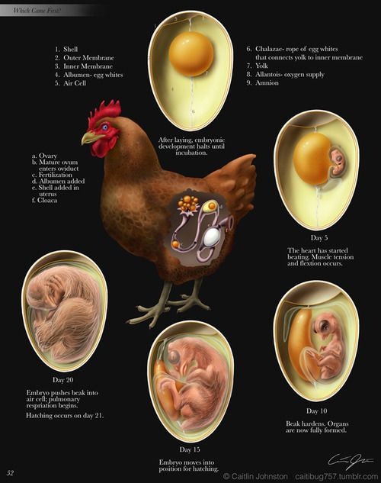
4
3
1
2
1. eierstok met eitjes( eigeel)
2. eicel in eileider
Wordt eventueel bevrucht
Eiwit en vliezen gevormd
3. schaalklier
4. cloaca
Dag 20-21
Kuiken breekt door luchtkamer
Eerste longademhaling
Kuiken breekt uit ei
Dag 15
Kuiken zet zich in positie om uit te breken
Dag 10
De bek wordt hard
Alle organen zijn gevormd
Dag 5
Het hart begint te slaan

B: Hoe is een kippenei opgebouwd ?

Zoals je ziet, een ei is niet zomaar een ei. Elk deeltje heeft zijn eigen taak:
- Hagelsnoer: het hagelsnoer moet ervoor zorgen dat de eidooier mooi in het midden van het ei blijft. Dit is belangrijk omdat anders de dooier zal blijven kleven en er misvorming bij het kuiken ontstaat.

- Eischaal: er zit een schaal rond het ei om het ei te beschermen. Wat velen niet weten is dat de schaal niet volledig dicht is maar in het totaal wel 10.000 hele kleine gaatjes heeft. Dit noemen we de poriën en deze zullen ervoor zorgen dat er voldoende lucht is voor het kuikentje.

- Schaalvlies: dit vlies beschermt de inhoud van het eitje tegen gemene indringers zoals bacteriën.

- Dunwit: het dunwit bevindt zich tussen het schaalvlies en de dooier.

- Dikwit: het dikwit is dik en troebel en bevindt zich rondom de dooier.

- Dooier: de dooier zorgt voor het voedsel van het kuikentje

- Kiemvlek: hier vindt de eventuele bevruchting plaats van het eitje

- Luchtkamer: hier zal het kuikentje voor de eerste keer naar adem happen voor dat het de schaal open pikt.
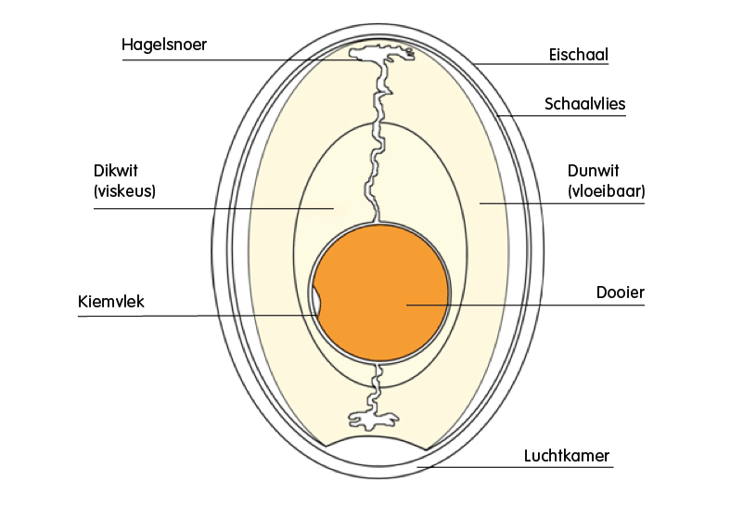

C: opdrachten
Materiaal:

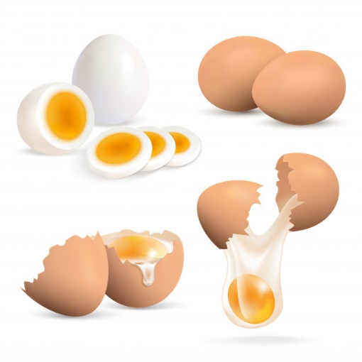 | 1) Hoe weten we welk ei gekookt is en welk niet zonder het te openen ?

2)Pel een hardgekookt ei en zorg dat de schaal niet gebroken is ter hoogte van de scherpe en de stompe kant.

- Zoek naar poriën in de schaal? Waarvoor dienen deze? Beschrijf in je eigen woorden
________________________________________________________________________________________________________________________________________________

- Bestudeer de vliezen aan het ei aan beide kanten; Wat is hun functie?

________________________________________________________________________________________________________________________________________________
- Wat is de functie van de dooier?

______________________________________________________________________________________________________________________________________

- Je ziet ook een luchtkamer. Waarvoor dient die?

______________________________________________________________________________________________________________________________________

3)We openen nu het rauwe ei
- Wat is dat witte draadje en waarvoor dient dit? | 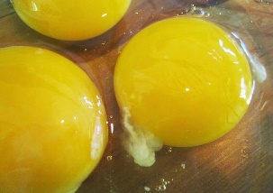

D: verdieping Mini spreekbeurtje kippenweetjes

https://www.ovyta.eu/nl/ei-weetjes/13/hoe-is-een-kippenei-opgebouwd

Kies één vraag naar keuze
Zoek het antwoord op
Maak hiervan een korte spreekbeurt en breng deze volgende les voor de klas

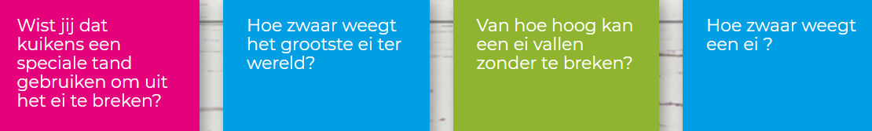

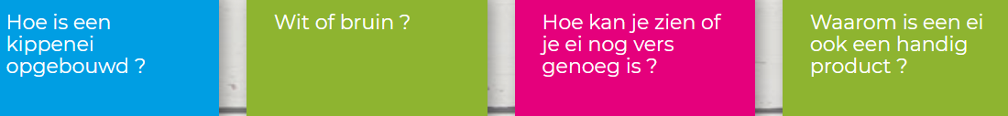

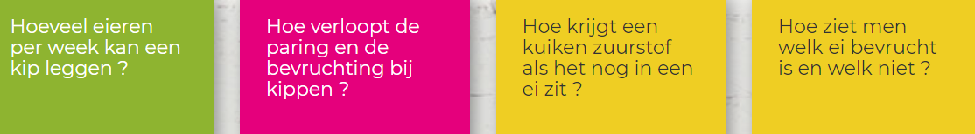

Typ je vraag naar keuze in de tekstballon

